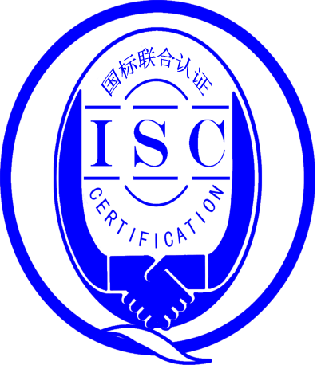

**测量管理体系**

**（****GB/T19022-2003/ISO10012:2003）**

**监督审核报告**

认 证 企 业：苏州震纶棉纺有限公司

编 号：0111-2019-2021

审核类型：年度监督审核

编号：0111-2019 -2021

**监督审核报告**

**一、基本情况**

|  |  |  |  |
| --- | --- | --- | --- |
| 企业名称 | 苏州震纶棉纺有限公司 | 企业联系人 | 徐丽萍 |
| 认证证书编号 | ISC-2019-0467 | 证书有效期 | 2024-08-12 0:00:00 |
| 监督审核次数 | 二 | 本次监督时间 | 2021年09月19日 |
| 监督审核员  姓名及确认号 | 黄金荣，2018-M1MMS-1227641，ISC[S]0062  袁菊，2018-M1MMS-1274447，ISC[S]0258 | 监督审核涉及的区域或部门 | 管理层/管理者代表、设备计量部、、销售部  品质部、生产部（生产车间） |

**二、监督审核内容**：

1.一年内违反法律法规或重大事故的情况：

一年来，公司日常运行中生产、经营、安全、及管理方面比去年都有很大提升，企业制定了多项生产管理文件、制度，测量管理体系理念更加深入人心，企业未有违反法律、法规问题和产品质量问题的投诉或重大质量事故发生。公司一年来重点做了以下工作：

1.1 公司测量管理体系通过认证后，一年来企业重点关注原材料检验、产品出厂检验等测量过程及测量设备量值溯源。企业测量设备按照检定/校准计划送到有资质的检定/校准机构检定/校准。对校准后的测量设备进行验证。对关键测量过程进行不确定度评定、有效性确认。对关键测量过程应用统计技术按照规定的监视周期进行监视与统计。

1.2公司领导层重视测量管理体系各项工作，配备完善了相关资源和设备。企业根据测量体系质量方针，公司制定了4项质量目标，质量目标有具体考核，指标可测量，质量目标未分解到各部门。已和企业沟通整改。经统计2021年1月至6月份质量目标全部完成。测量管理体系的符合性、有效性及持续改进，符合GB/T 19022-2003标准要求，公司测量管理体系正常有序运行，较好地满足了公司可持续发展的需要。企业效益逐年提高。

2.内部审核和管理评审的情况：

2.1公司于2021年7月20日至7月21日组织了公司测量管理体系内部审核，内审分1个组，对公司7个部门和车间进行了审核，本次审核发现各类问题5项，未发现不符合项，到目前为止问题项已全部完成整改。

2.2企业于2021年8月16日开展了单体系管理评审，会议由公司总经理顾志明主持，由设备计量部、汇报了测量管理体系运行情况。其他相关职能部门汇报了本部门所做的测量体系相关工作。会议肯定了公司测量管理体系的充分性、有效性和适宜性。形成了管理评审报告。

3.为持续改进而策划的活动的进展，企业对识别的关键测量过程进行了持续的控制，企业R30S粘胶纺纱称重测量过程为关键测量过程，测量过程识别、测量设备配备、检定/校准、验证，测量过程有效性确认，测量不确定度评定、测量过程控制和监视满足要求。企业没有新增关键测量过程。

a)计量要求的导出和验证：查R30S粘胶纺纱称重测量过程测量过程，计量要求导出方法正确，验证满足测量过程要求。祥见附件《计量要求导出及验证记录表》

b)测量不确定评定：查R30S粘胶纺纱称重测量过程测量过程，测量不确定度评定方法正确。祥见附件《测量不确定度评定》

c)有效性确认：查R30S粘胶纺纱称重测量过程测量过程有效性确认，满足要求。祥见附件《测量过程有效性确认》

d)测量过程的控制：查R30S粘胶纺纱称重测量过程测量过程，编制了控制规范，对测量人员、测量设备、测量环境进行控制，满足要求。

e)测量过程的监视：查R30S粘胶纺纱称重测量过程测量过程，采用统计技术进行控制和监视测量过程。祥见《测量过程监视记录》

f)测量设备的溯源：公司未建最高计量标准，企业测量设备由设备计量部负责组织委外检定/校准。公司测量设备委托苏州苏州市吴江区检验检测中心等机构检定/校准，抽查7台测量设备检定/校准证书，溯源满足要求。祥见《测量设备溯源检查表》

4.能源管理情况：企业是省级重点耗能单位，企业消耗能源主要有：水、电 ，2020年共消耗0.6352万吨标准煤，见能源计量审核情况表。

5.对认证审核时提出的的不符合项的纠正措施情况：

5.1 2020年监督审核未发现不符合项。

6.对投诉的处理情况：

公司目前尚未接到客户在产品质量、物料交接、能源、安全、现场管理等方面的投诉和纠纷。

7.测量管理体系在实现获证客户目标方面的有效性及持续的运作控制情况：

企业根据测量体系质量方针，公司制定了4项质量目标，质量目标有具体考核，指标可测量，质量目标未分解到各部门。已和企业沟通整改。经统计2021年1月至6月份质量目标全部完成。企业测量体系进一步满足顾客、质量、服务等方面的要求，符合GB/T 19022-2003标准要求。使其更具有动态性和适宜性、有效性及对持续运作的控制。

8.对企业组织任何变更的审核

企业营业执没有变更。企业组织机构没有变更。

9.标志的使用和（或）任何其他对认证资格引用的情况：

公司对标志的使用，符合相关标准和规定。公司测量管理体系认证证书用于：招投标和企业形象宣传。

1. 本次审核未发现一般不符合项 ，未发现严重或系统性的不符合情况。

三、监督审核结论意见(含需要说明的事项):

通过2021年9月19日，对苏州震纶棉纺有限公司监督审核.验证了公司在去年一年内，测量管理体系运作情况，公司领导重视体系运行和管理，体系文件得到有效实施，关键测量过程受控、监视方法正确有效，重要测量人员能力受控，测量设备、测量环境、测量软件、测量记录及外部供方管理等各项工作管理规范，使公司测量体系持续满足顾客的测量要求。综上所述，审核组认为苏州震纶棉纺有限公司测量管理体系，符合GB/T 19022-2003标准要求，对体系运行具有持续的有效性、符合性予以肯定。建议报请国标联合认证有限公司批准通过监督审核。

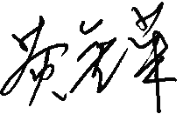

审核组组长（签字）： 日 期：2021.9.19

2fe0e1633fe16412e9f7e0ab26dc397

审核组成员(签字)： 日 期：2021.9.19

北京国标联合认证有限公司(盖章) 日 期：